国家软考中级-软件设计师
——开发者的必备证书

软考通关四步法
从2010年开始开展软考认证考前培训工作。经过十余年的深入研究与精心总结，同时邀请了多位行业内资深专家共同进行深入的探讨与论证。最终提炼出了具有中培特色的“通关四步法”。经过多年的沉淀，充分证明了中培的“通关四步法”能够显著且有效地提升学员在软考考试中的通过率，为广大学员带来实实在在的学习成果。
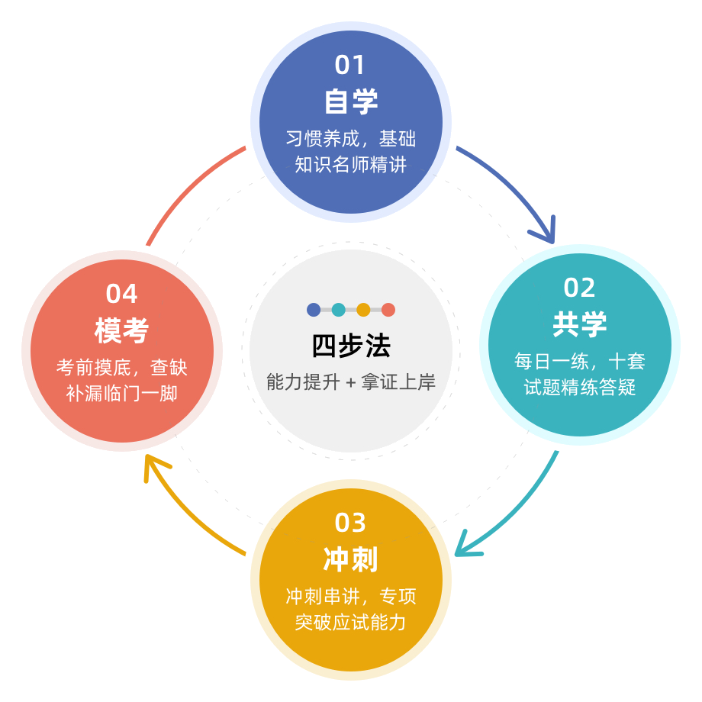

第一阶段：自学
此阶段重点培养学员自主学习习惯。知名专家对考试重点及难点进行精讲，涵盖程序设计语言、数据结构、结构化开发、面向对象开发和算法设计等全部最新内容，并结合软件设计师专业的最新考纲，补齐基础知识短板，为后续学习做好准备。
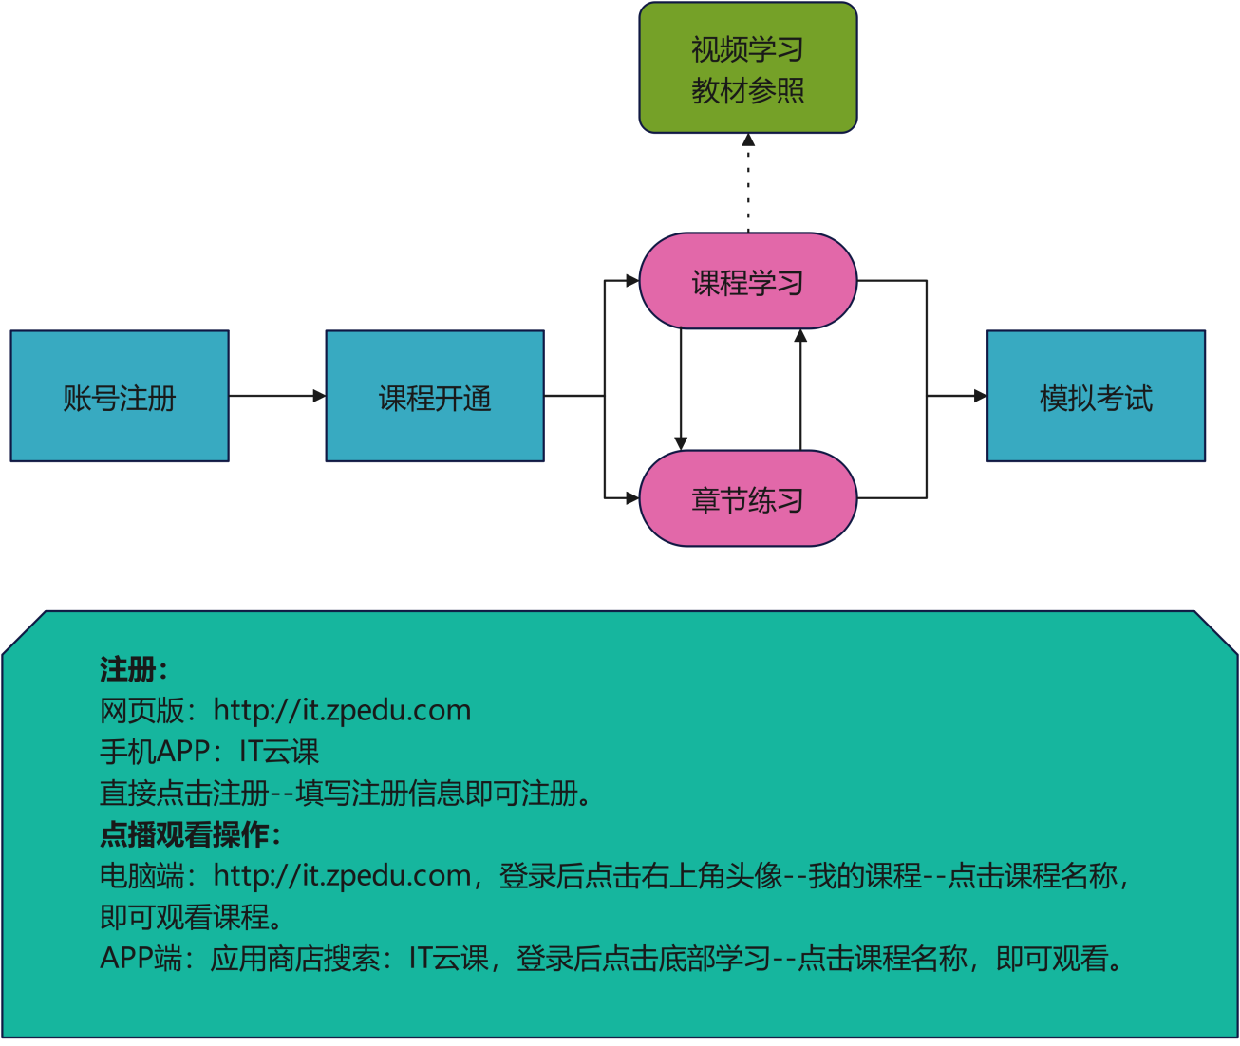
- 自学流程
课程时长 | 33课时
正版教材 | 《软件设计师教程》第五版官方纸质版
考试系统 | 近五年国家软考中级软件设计师历年真题

第二阶段：共学
组建学习群，与专家及其他学员交流分享。班主任提供学习提醒、信息同步、资料分享、沟通反馈、班级模考、优秀表彰等班级管理服务，全面激发学员学习兴趣，实现学员共享共学、互帮互助的学习目标。

学习提醒
信息同步
资料分享
班级模考
优秀表彰
培养兴趣

- 学习提醒
帮助学员制定合理的学习计划，包括每日、每周的学习任务和时间安排。提醒学员按照计划进行学习，保持学习的连续性和规律性。
- 信息同步
及时发送考试信息如：最新政策、报名时间和考试安排等，帮助学员合理安排时间，避免出现延误、拖延和临时抱佛脚的情况。
- 资料分享
为学员提供学习资料、参考书籍、在线课程等学习资源，帮助学员更好地理解和掌握知识。
- 班级模考
定期举办班级模拟考试，及时了解学员的学习状况与知识掌握情况，专家有针对性的定制解决方案，给予及时的反馈和建议，帮助他们解决学习中的问题。
- 优秀表彰
及时表扬和奖励学习成绩优秀的学员，鼓励他们继续保持，激发班级学员的学习动力和积极性。
- 培养兴趣
引导学员发现学习的乐趣，培养他们对知识的兴趣和热爱，从而提高学员的学习能动性。

第三阶段：冲刺
合理安排冲刺课程时间、深入设计冲刺阶段课程内容，旨在确保每位学员都能得到充分的准备，最终取得优异的考试成绩。
考前冲刺解决方案
时间安排 | 12晚（19:00-21:00）
课程时长 | 24课时
课程安排
第1至3晚 | 考点知识串讲
第5至6晚 | 经典计算专题
第7至8晚 | 数据结构专题
第9至10晚 | 经典案例分析专题
第11至12晚 | 模考解析

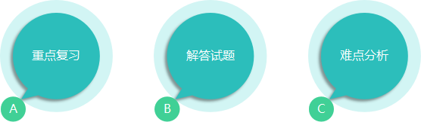

第四阶段：模考
- 模拟考试环境
通过模拟考试，感受真实的考试环境和氛围，包括时间限制、题型设置、考试难度等，帮助学员适应考试压力。
- 检验备考效果
通过模拟考试，了解自己对课程知识的掌握程度和应试能力，找出薄弱环节并加以强化。
- 发现问题和改进
通过模拟考试中发现的错误和不足，找到问题根源，及时调整学习计划和策略，加强对知识点的理解和记忆。
- 提升备考信心
通过考前模拟练习，逐渐提升备考信心，有效缓解考前焦虑及增强应对考试勇气，为考试做好充分准备。

软考简介

软考全称是计算机技术与软件专业技术资格（水平）考试，是由国家人力资源和社会保障部、工业和信息化部领导下的国家级考试。软考既是职业资格考试，又是职称资格考试。同时，还具有水平考试性质。是目前国内最具权威的计算机类考试，含金量最高，涉及面最广。

报考任何级别均不需要学历、资历条件，只要达到相应的专业技术水平就可以报考相应的级别。计算机软件资格考试部分专业岗位的考试标准与日本、韩国相关考试标准实现了互认，中国信息技术人员在这些国家还可以享受相应的待遇。考试合格者将颁发由中华人民共和国人力资源和社会保障部、工业和信息化部用印的计算机技术与软件专业技术资格（水平）证书。该证书在全国范围内有效。

软考价值
- 以考代评
通过人员无需在单位进行职称资格评定，拿证即获对应级别的职称。
- 积分落户
考取证书，可通过人才引进的方式落户广州、杭州、深圳、上海等一线城市。
- 抵扣个税
拥有职称证书时可以抵扣一定数额的个税。
- 技能补贴
根据人社部发〔2017〕40号文件部分地区高级证书补贴标准最高2000元。
- 入专家库
具有中级以上职称或同等专业水平等条件，可进入评标专家库。
- 招投标加分
拥有相应等级职称的专家可以在企业招投标时进行加分，增加中标的几率。

国家软考中级软件设计师课程大纲
课程设计：
- 按照系统总体设计规格说明书进行软件设计；
- 编写程序设计规格说明书等相应的文档；
- 组织和指导程序员编写、调试程序，并对软件进行优化和集成测试，开发出符合系统总体设计要求的高质量软件；
- 通过学习，顺利通过软考中级软件设计师专业考试，获得证书。
模块 | 内容
自学
模块一  IT信息技术综合知识 | 第1章 计算机系统知识  第2章 程序设计语言基础知识  第3章 数据结构  第4章 操作系统知识
模块二  项目开发基础+软件工程知识 | 第6章 结构化开发方法  第7章 面向对象技术  第8章 算法设计与分析  第9章 数据库技术基础
模块三  项目开发辅助知识 | 第10章 网络与信息全基础知识  第11章 标准化和软件知识产权基础知识  第12章 软件系统分析与设计
考前冲刺辅导
第1至3晚 | 考点知识串讲
第5至6晚 | 经典计算专题
第7至8晚 | 数据结构专题
第9至10晚 | 经典案例分析专题
期间会组织一场模拟考试
第11至12晚 | 模考解析

授课专家
郭老师 计算机硕士研究生、中培教育高级培训讲师，参与组织并完成了上百个个大中型项目。主要专业特长包括HTML5、移动前端、CSS3、AngularJS、React native、VueJS、BootStrap、Jquery、ZeptoJS、Ajax、JSON、JSONP、Mui框架等相关技术，对Html5应用开发及开发模式有深入研究，熟悉模块化开发，熟悉IT项目管理、国家软考，熟悉ICONIX、Scrum等软件研发过程改进、详细设计、IT规划。擅长UML建模、MVC、设计模式、架构思想。多年项目管理经验，千人教育培训经验。

课程费用
- 培训费2980元/人（含培训费、平台使用费、纸质版、电子版教材及辅导材料等费用）
- 考试费140元左右/人（考试中心收取）

考试介绍
- 考试时间：软件设计师每年举办两次，分别在5月份和11月份进行考试；
- 报考条件：软考报名不受学历、资历、年龄和专业等限制，只要你有意愿，都可以报名参加；
- 报名时间：各地考试报名时间不同，一般在每次考试前三个月左右开始报名，报名周期为7至15天左右；
- 考试时间：11月9-12日；
- 考试形式：机考，基础知识和应用技术两科连考共240分钟；
- 考试题型：选择题、问答题；
- 通过分数：每科满分75分，上午科目与下午科目均≥45分即为通过。

报名回执《国家软考中级-软件设计师》
单位名称
（开发票名称）
快递地址 |  |  |  |  | 邮编
联 系 人 |  |  | 职位 |  | 电话
Email |  |  | 传真
学员姓名 | 联系电话 | 邮箱
发票信息： | 单位名称：  统一社会信用代码：  开户银行：  账号：  地址：  电话：

联系方式：中企联企业培训网
咨询电话：010-62885261
联 系 人：潘洪利 13051501222
电子邮箱：phL568@163.com
网 址：www.zqLpx.com

